课后限时自测(三十七)

光的波动性 电磁波 相对论
(时间：45分钟)
1．关于光的性质，下列说法正确的是 ( )
A．光在介质中的速度大于光在真空中的速度
B．双缝干涉说明光具有粒子性
C．光在同种均匀介质中沿直线传播
D．光的偏振现象说明光是纵波
[解析] 由折射率公式n＝＞1可得选项A错误；干涉、衍射是波所特有的现象，所以选项B错误；由常识得选项C正确；光的偏振现象说明光是横波，故选项D错误．
[答案] C
2．(多选)(2014·南昌模拟)有关光的应用，下列说法正确的是( )
A．拍摄玻璃橱窗内的物品时，往往在镜头前加一个偏振片以增加透射光的强度
B．光学镜头上的增透膜是利用光的干涉现象
C．用三棱镜观察白光看到的彩色图样是光的折射形成的色散现象
D．在光导纤维束内传送图象是利用光的全反射原理
E．用透明的标准平面样板检查光学平面的平整程度是利用光的衍射现象
[解析] 拍摄玻璃橱窗内的物品时，由于玻璃反射光的干扰，景物的像往往比较模糊，而在镜头前加一个偏振片(偏振片的透振方向与反射光的振动方向垂直)可以减弱反射光，使景像更清晰，但是偏振片不能增加透射光的强度，选项A错误；光学镜头上的增透膜是利用光的干涉现象，选项B正确；用三棱镜观察白光看到的彩色图样是光的色散现象，利用了光的折射原理，选项C正确；在光导纤维束内传送图象是利用光的全反射现象，选项D正确；用透明的标准平面样板检查光学平面的平整程度是利用光的薄膜干涉现象，选项E错误．
[答案] BCD
3．在杨氏双缝干涉实验中如果( )
A．用白光作为光源，屏上将呈现黑白相间的条纹
B．用红光作为光源，屏上将呈现红黑相间的条纹
C．用红光照射一条狭缝，用紫光照射另一条狭缝，屏上将呈现彩色条纹
D．用紫光作为光源，遮住其中一条狭缝，屏上将呈现间距相等的条纹
[解析] 用白光作杨氏双缝干涉实验，屏上将呈现彩色条纹，A错；用红光作光源，屏上将呈现红色条纹与暗条纹(即黑条纹)相间，B对；红光和紫光频率不同，不能产生干涉条纹，C错；紫光作光源，遮住一条狭缝，屏上出现单缝衍射条纹，即间距不等的条纹，D错．
[答案] B
4．(多选)有关偏振和偏振光的下列说法中正确的是( )
A．用标准平面检查光学平面的平整程度是利用光的偏振现象
B．当自然光从空气斜射到玻璃时，折射光和反射光都是偏振光
C．光振动沿各个方向均匀分布的光是自然光，光振动沿着特定方向的光是偏振光
D．在给玻璃橱窗里的文物拍照时，在照相机镜头前安装一片偏振滤光片的目的是以减弱反射光使文物清晰
[解析] 标准平面检查光学平面的平整程度是利用光的干涉现象，A错误；当自然光从空气斜射到玻璃时，折射光和反射光只有部分是偏振光，B错误；光振动沿各个方向均匀分布的光是自然光，光振动沿着特定方向的光是偏振光，C正确；在给玻璃橱窗里的文物拍照时，在照相机镜头前安装一片偏振滤光片的目的是减弱反射光使文物清晰，D正确．
[答案] CD
5．(2014·四川雅安第三次诊断)下列说法正确的是( )
A．质量相同的物体，速度大的惯性大
B．紫外线比红外线更容易产生显著的衍射现象
C．根据麦克斯韦电磁场理论，变化的电场周围一定产生变化的磁场
D．根据狭义相对论的原理，对不同的惯性参考系，物理规律都是一样的
[解析] 物体的惯性只与其质量有关，与其他任何因素都无关，故A错误；当小孔或障碍物的直径接近或小于波的波长时才会出现明显的衍射现象，而紫外线的波长小于红外线的波长，故红外线比紫外线更容易产生显著的衍射现象，故B错误；麦克斯韦电磁场理论指出变化的磁场产生电场，变化的电场产生磁场，如果电场是随时间成线性变化的，则产生的磁场是恒定不变的，故C错误；狭义相对论指出，在不同的惯性参考系中，一切物理规律都是相同的，故D正确．
[答案] D
6．(2014·大纲全国卷)在双缝干涉实验中，一钠灯发出的波长为589 nm的光，在距双缝1.00 m的屏上形成干涉图样．图样上相邻两明纹中心间距为0.350 cm，则双缝的间距为( )
A．2.06×10^{－7} m B．2.06×10^{－4} m
C．1.68×10^{－4} m D．1.68×10^{－3} m
[解析] 由Δx＝λ可得双缝间距d＝·λ＝ m＝1.68×10^{－4} m，选项C正确．
[答案] C
7．(2014·江苏单科)某同学用单色光进行双缝干涉实验，在屏上观察到图12－4－11甲所示的条纹，仅改变一个实验条件后，观察到的条纹如图12－4－11乙所示．他改变的实验条件可能是________．
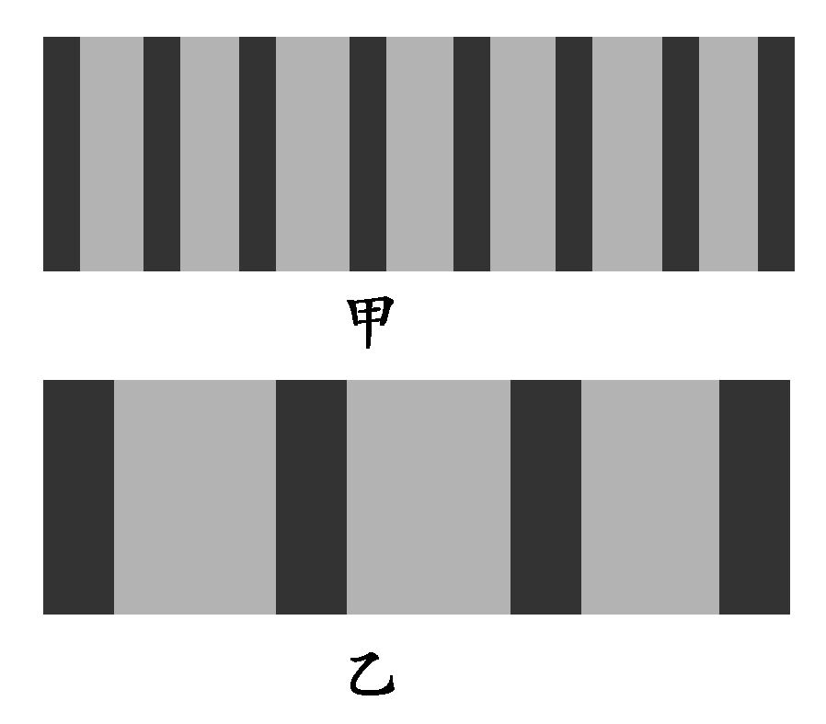
图12－4－11
A．减小光源到单缝的距离
B．减小双缝之间的距离
C．减小双缝到光屏之间的距离
D．换用频率更高的单色光源
[解析] 由(甲)和(乙)两图可知改变条件以后条纹变宽，由Δx＝λ可知，只有B正确．
[答案] B
8．如图12－4－12所示，沿平直铁路线有间距相等的三座铁塔A、B和C.假想有一列车沿AC方向以接近光速行驶，当铁塔B发出一个闪光，列车上的观测者测得A、C两铁塔被照亮的顺序是( )
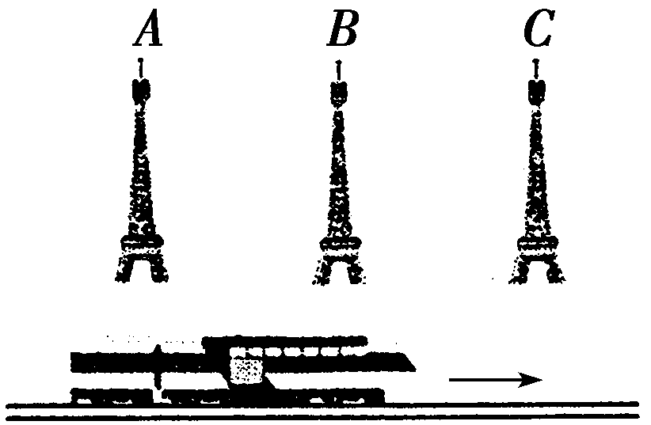
图12－4－12
A．同时被照亮 B．A先被照亮
C．C先被照亮 D．无法判断
[解析] 因列车沿AC方向接近光速行驶，根据“同时”的相对性，即前边的事件先发生，后边的事件后发生可知，C先被照亮，正确选项为C.
[答案] C
9．(多选)(2014·浙江理综)关于下列光学现象，说法正确的是( )
A．水中蓝光的传播速度比红光快
B．光从空气射入玻璃时可能发生全反射
C．在岸边观察前方水中的一条鱼，鱼的实际深度比看到的要深
D．分别用蓝光和红光在同一装置上做双缝干涉实验，用红光时得到的条纹间距更宽
[解析] 在介质中，红、橙、黄、绿、青、蓝、紫各色光随着频率的增大，其折射率也增大，根据v＝知，水中蓝光的传播速度比红光慢，选项A错误；光从光密介质射入光疏介质时，才可能发生全反射，光从空气射入玻璃时，不会发生全反射，选项B错误；在岸边观察水中的鱼，视深h′＝，故视深h′小于鱼的实际深度h，选项C正确；蓝光比红光的波长短，由干涉条纹宽度Δx＝λ知，用红光时得到的条纹间距比蓝光的宽，选项D正确．
[答案] CD
10．(多选)(2014·江西八校联考)以下说法中正确的是( )
A．对于同一障碍物，波长越大的光波越容易绕过去
B．白光通过三棱镜在屏上出现彩色条纹是光的一种干涉现象
C．红光由空气进入水中，波长变长、颜色不变
D．用透明的标准样板和单色光检查平面的平整度是利用了光的干涉
E．不管光源与观察者是否存在相对运动，观察者观察到的光速是不变的
[解析] 对于同一障碍物，它的尺寸d不变，波长λ越长的光越容易满足d≤λ，会产生明显的衍射现象，越容易绕过障碍物，所以A项正确；白光通过三棱镜出现彩色条纹是光的色散现象，B项错；波的频率由波源决定，波速由介质决定，所以红光从空气进水中，频率f不变，波速v变小，由v＝λf得，波长λ变小，所以C项错误；检查平面的平整度是利用了光的干涉，所以D项正确；由光速不变原理知，E项正确．
[答案] ADE
11．在“用双缝干涉测光的波长”实验中(实验装置如图12－4－13所示)：
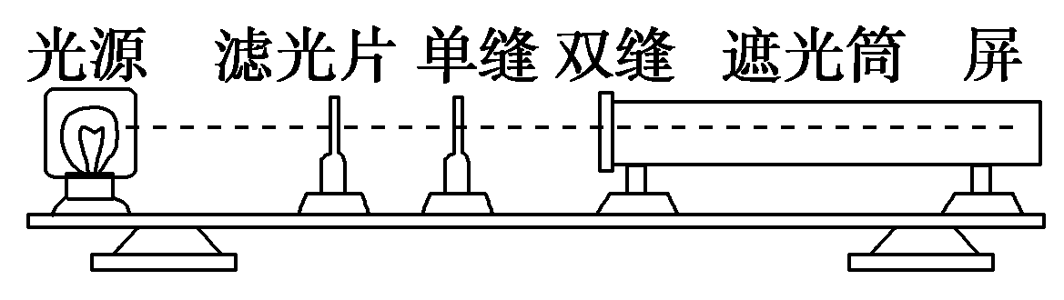
图12－4－13
(1)下列说法哪一个是错误的________________．(填选项前的字母)
A．调节光源高度使光束沿遮光筒轴线照在屏中心时，应放上单缝和双缝
B．测量某条干涉亮纹位置时，应使测微目镜分划板中心刻线与该亮纹的中心对齐
C．为了减少测量误差，可用测微目镜测出n条亮纹间的距离a，求出相邻两条亮纹间距Δx＝
(2)测量某亮纹位置时，手轮上的示数如图12－4－14所示，其示数为________mm.
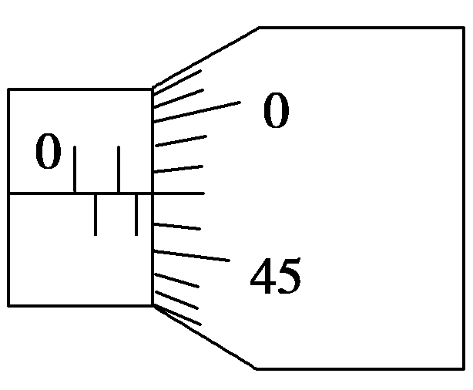
图12－4－14
[解析] (1)放上单缝和双缝后，由于发生干涉现象没法调节光源的高度，故A项错误．
(2)按读数规则，读出示数为：1.5 mm＋47.0×0.01 mm＝1.970 mm.
[答案] (1)A (2)1.970 mm
12．用某一单色光做双缝干涉实验时，已知双缝间距离为0.25 mm，在距离双缝为1.2 m处的光屏上，测得5条亮纹间的距离为7.5 mm.
(1)求这种单色光的波长；
(2)若用这种单色光照射到增透膜上，已知增透膜对这种光的折射率为1.3，则增透膜的厚度应取多少？
[解析] (1)根据公式Δx＝λ，得λ＝Δx
由题意知Δx＝＝×10^{－3} m
l＝1.2 m，d＝0.25×10^{－3} m
所以λ＝Δx＝ m＝3.9×10^{－7} m.
(2)根据公式n＝，c＝λf，v＝λ′f知n＝
λ′＝＝ m＝3.0×10^{－7} m
故增透膜厚度d＝λ′＝7.5×10^{－8} m.
[答案] (1)3.9×10^{－7} m (2)7.5×10^{－8} m

